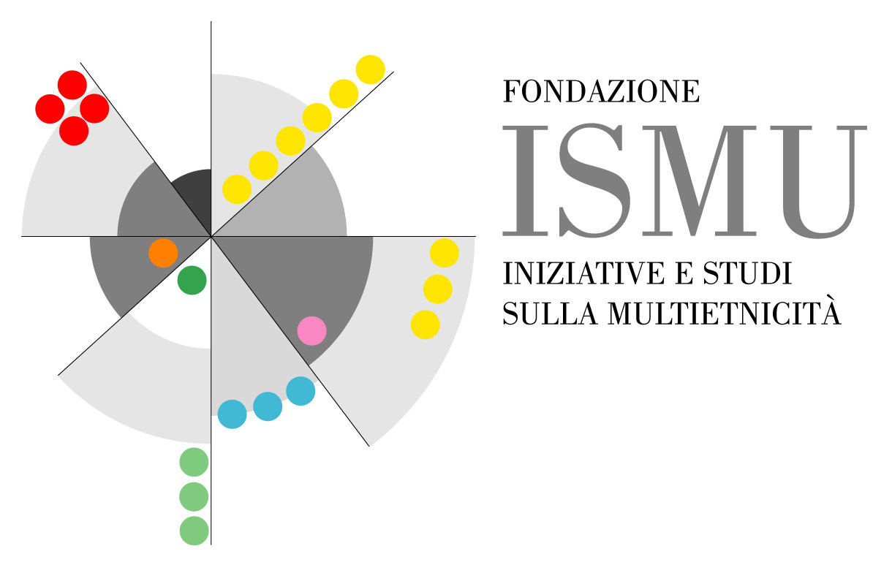 | in collaborazione con | 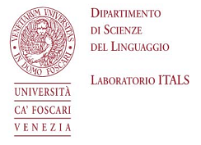 |  | 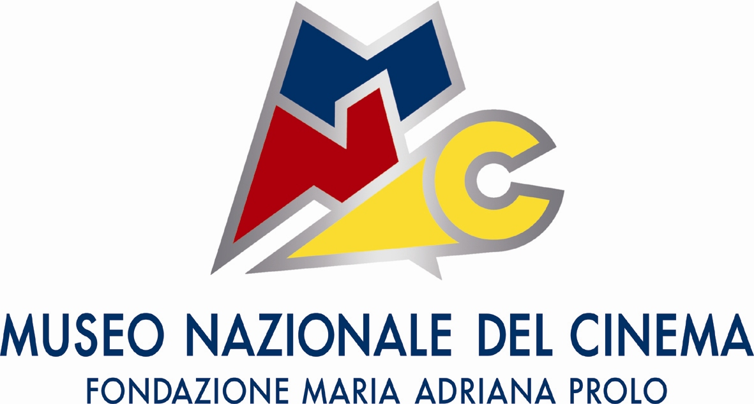

Progetto di sperimentazione
VIAGGI NELLE STORIE
Frammenti di cinema per narrare

Relazione conclusiva

Premessa: l'Istituto in cui si è proposto e realizzato il mini progetto sperimentale relativo a “Viaggi nelle storie” ospita all'incirca 1000 studenti, di cui circa 70 non italofoni, provenienti da circa venti Paesi europei ed extraeuropei.
All'interno dell'offerta formativa da anni sono presenti molte attività finalizzate all'integrazione degli alunni non italofoni,finalizzate all'educazione interculturale.
Le attività prevedono CIC, laboratori creativi, corsi di alfabetizzazione e di italiano come L2.
Ad inizio anno scolastico, nell'ambito degli interventi finalizzati all'integrazione degli allievi non italofoni sono stati presentati al Collegio vari progetti fra i quali quello descritto di seguito.
Progetto di sperimentazione rivolto a studenti frequentanti classi terze e quarte della sezione tecnica e professionale, aziendale e/o turistico.
L'obiettivo principale era creare un momento di intensa socializzazione attiva fra i partecipanti al corso grazie alla condivisione di una esperienza gratificante quale il “Viaggio” intrapreso tramite la visione della sequenze filmiche proposte, gli obiettivi formativi promuovevano l' accostarsi alle diverse culture,compresa quella italiana tramite la comprensione dell' eterogeneità dei modi di concepire la realtà.
Il corso della durata di 10 ore (questo era il monte ore concesso all'interno di un macro progetto denominato “Area a rischio”) con cadenza settimanale ha previsto l'utilizzo di alcune sequenze filmiche inserite nel cofanetto “Viaggi nelle storie”, utilizzate per fini culturali, formativi e didattici.
La composizione del gruppo, selezionato in base a un criterio di omogeneità in relazione all'inserimento nella classe e a un criterio di eterogeneità per quanto riguarda la provenienza geografica, era composto da dodici studentesse.
In comune queste allieve manifestavano interesse per il cinema quale forma comunicativa e disponibilità al confronto interculturale e interlinguistico.
Un incontro introduttivo ha rappresentato l'occasione per raccontare con semplici parole da dove nasceva il progetto di cui si stava parlando, quali obiettivi si prefiggeva, con quali modalità si sarebbe operato.
Le apprendenti hanno seguito con molto interesse e viva partecipazione il primo incontro e si sono dichiarate disponibili ad iniziare questo piccolo viaggio culturale insieme, formulando fin dall'inizio opinioni proprie, osservazioni, richieste sul tema viaggio inteso come “spostamento” da un luogo fisico quale è la classe verso un luogo ideale, immaginativo, fantastico quale la visione cinematografica di percorsi e trame narrate, condivisa e partecipata.
In tal senso le sequenze filmiche hanno rappresentato il punto di partenza e al contempo il punto di arrivo di un “viaggio”-”spazio” il cui il docente facilitatore, le apprendenti si sono incontrate e si trasformate reciprocamente.
La finalità erano aiutare le apprendenti a crescere come persone consapevoli di un proprio ruolo sociale all'interno della scuola, della famiglia, della società perché portatrici di identità; guidare le apprendenti verso un'alfabetizzazione” non solo linguistica ma anche emotiva”, insegnando loro ad osservare e riconoscere le diverse sfumature delle emozioni trasmesse dalle sequenze visionate.
Il tema affrontato è risultato essere quindi “lo spostamento”.
L'inserimento in una classe in Italia, provenendo da altro paese,è stato analizzato come “viaggio”, “cammino”, più semplicemente come “spostamento”.
Insieme grazie ad una attività di dialogo si è iniziato ad osservare e analizzare come il concetto di spostamento-che di per sé può avere una connotazione neutra-assuma a volte valenze diverse a seconda che il soggetto lo utilizzi per colorarlo di una sfumatura positiva e/o negativa.
Insieme abbiamo ragionato sul fatto che le allieve che avevano raggiunto l'Italia, seguendo la famiglia per motivazioni occupazionali, famigliari, erano considerate nell'ambiente scolastico e sociale extracomunitarie, emigrate, straniere. In qualche modo e in diversa forma tutte denunciavano un certo disagio nel percepire questo tipo di atteggiamento soprattutto fra i compagni di scuola.
Insieme ci si è chiesto se queste parole quando vengano utilizzate senza colorature particolari abbiano realmente delle accezioni particolari.
Si utilizza così di frequente il termine insieme a significare che non si trattava di lezione frontale, di un parlato del docente unidirezionale ma di un vero scambio dialogico, docente -allieve
Si è concluso che in realtà potrebbero solo designare appunto uno spostamento, da un paese ad un altro, da una cultura ad un'altra, da un mondo di usi costumi, credenze ed esperienze ad uno diverso, da una visione delle cose ad un'altra.
Durante i cinque incontri,vedendo le sequenze, analizzando i sotto-temi affrontati le allieve hanno espresso la consapevolezza che il “viaggio” di cui si narrava nelle sequenze in qualche modo poteva coincidere con il tipo di viaggio da loro stesse intrapreso, inteso come esperienza fisica, ma anche immaginativa, mentale, ideale.
Sono state pertanto invitate a considerare il “viaggio” come uno strumento di esplorazione, osservazione e quindi alla fine di interiorizzazione del proprio vissuto e del mondo circostante così come esso penetra all'interno della singola individualità grazie ad esperienze collettive.
Molto si è riflettuto perciò sulle modalità di effettuazione di un viaggio: individuale, collettivo e su quali fattori condiziono la percezione di questa esperienza in un senso o nell'altro. Considerata la giovane età per le apprendenti è risultato che lo spostamento, il viaggio verso l'Italia non era stato effettuato in modo spontaneo ma chiaramente per esigenze famigliari.
Le apprendenti in modo dialogico si sono confrontate su quali aspetti avevano caratterizzato il loro spostamento e quali percezioni esso aveva generato e come erano pervenute ad una maggiore consapevolezza della propria identità in Italia e nel loro Paese di provenienza.
Questo ragionamento ha rappresentato il leit motiv delle osservazioni, del confronto interculturale all'interno di un gruppo multiculturale che ha caratterizzato i cinque incontri.
Si sono analizzate nello specifico le risposte formulate dalle singole apprendenti e quindi
lo spostamento poteva essere considerato come
un'occasione di crescita,
un'occasione di miglioramento economico, sociale, individuale, collettivo
una costrizione, un obbligo
una necessità ineludibile
Molto interessanti sono state le riflessioni espresse dalle allieve su quali oggetti, ricordi, esperienze ognuna di esse aveva voluto portare con sé nello spostamento e perché. In tal modo si è lavorato con album di famiglia, lettere, fotografie.
Durante gli ultimi due incontri è emerso da parte in modo spontaneo da parte delle studentesse che anche il corso che stavano frequentando poteva essere percepito da loro come un viaggio alla scoperta della propria identità grazie al confronto dialogico con le altre apprendenti, accomunate da una esperienza quale lo “spostamento”, “ il viaggio narrato nella sequenza filmica “per la docente stessa e per le allieve: lo scambio condiviso di informazioni, vissuti, problematiche, ipotesi di soluzioni dei problemi ha rappresentato una fonte di arricchimento reciproco linguistico, formativo, culturale.
Le dodici partecipanti hanno vissuto questa esperienza in modo positivo anche perché lavorare in un gruppo così ristretto rispetto alla classe più numerosa ha significato per loro interagire più efficacemente anche sul piano linguistico, con presa di parola diretta, efficace. .
L'ambiente stesso dove è stato realizzato il corso, un'aula polifunzionale-laboratorio linguistico con 15 postazioni autonome è risultata di loro gradimento, le allieve hanno spiegato infatti che il vociare confuso presente normalmente in aula costituiva un serio limite alla comprensione del parlato in presenza di una velocità di eloquio normale da parte degli compagni o dei docenti.
La possibilità di usufruire spesso del fermo immagine o della visione reiterata delle sequenze permetteva loro di cogliere aspetti, visivi, sonori, linguistici, extra-linguistici che ad una prima visione avrebbero potuto non cogliere.
Il tema: io e la mia identità nel Paese dal quale provengo e in Italia si è configurato come focus da parte delle apprendenti stesse quando durante l'incontro introduttivo al corso si è cercato di selezionare un tema d'interesse comune.
Di provenienza così diversa le apprendenti hanno sottolineato che in in gruppo così composto (nessuna presenza di italofoni-inserite tutte nello stesso livello classe) non si sentivano a disagio, in minoranza e che la visione delle sequenze filmiche in cui non era presente solo il parlato-lingua italiana ma anche molti altri aspetti le aiutava a sentirsi efficaci sul piano comunicativo.
L'osservazione diretta, tramite la visone della sequenze di modelli comportamentali diversi per età cronologica, provenienza, religione, credenze costituiva un grande stimolo per le allieve che volevano esprimere come la conoscenza degli aspetti prossemici quali la distanza dall'interlocutore,lo sguardo,i movimenti, la gestualità fra pari e fra adulti in famiglia e a scuola possa aver contribuito a far comprendere loro perché a volte vivevano una forma di disagio.
In conclusione i cinque incontri hanno rappresentato realmente una forma “d'incontro “ di personalità,culture,visioni della vita dove non esiste un migliore,un peggiore ma semplicemente un altro.

